1. ANÁLISIS DEL PROBLEMA Y CONSIDERACIONES DE SOLUCIÓN
El problema consiste en desarrollar un simulador del Mundial de Fútbol 2026, capaz de manejar 48 selecciones nacionales desde la fase de grupos hasta la final.
A diferencia de un programa sencillo, este sistema no solo debía ejecutar cálculos, sino también modelar el comportamiento de un torneo real. Esto implica manejar múltiples aspectos simultáneamente, como la organización de equipos, la simulación de partidos, la actualización de estadísticas y la persistencia de datos.
Uno de los mayores retos del problema es que todas estas partes están interconectadas. Por ejemplo, los resultados de los partidos afectan las estadísticas, las cuales a su vez influyen en etapas posteriores como las eliminatorias. Esto obliga a diseñar una solución bien estructurada y coherente.

Consideraciones para la solución
Para abordar el problema, se tomaron las siguientes decisiones:
- Se diseñó una solución basada en programación orientada a objetos, dividiendo el problema en clases que representan entidades reales (equipos, jugadores, partidos, etc.).
- Se utilizó memoria dinámica, ya que el sistema maneja múltiples objetos cuya cantidad y relación cambian durante la ejecución.
- Se evitó el uso de librerías avanzadas (como STL), cumpliendo con las restricciones del enunciado.
- Se implementó un sistema de persistencia en archivos, donde cada equipo guarda su historial de jugadores en archivos independientes.
- Se incorporó una medición de eficiencia para evaluar el desempeño del sistema.
Estas decisiones permitieron construir una solución modular, escalable y alineada con los requisitos del problema.

2. DIAGRAMA DE CLASES
El sistema está compuesto por varias clases que interactúan entre sí para representar el torneo.
- UdeAWorldCup: coordina toda la simulación.
- Equipo: representa una selección nacional con su plantilla de jugadores.
- Jugador: contiene la información de cada futbolista.
- EstadisticasJugador: almacena los datos individuales de cada jugador.
- EstadisticasEquipo: gestiona los datos globales del equipo.
- Partido: modela un encuentro entre dos equipos.
- Grupo: organiza los equipos en la fase inicial.
- Eliminatorias: controla las fases finales del torneo.
El diseño sigue una estructura jerárquica donde:
- UdeAWorldCup utiliza grupos y eliminatorias.
- Los grupos contienen equipos.
- Los partidos contienen equipos.
- Los equipos contienen jugadores.
Esto permite una separación clara de responsabilidades y facilita la comprensión del sistema.
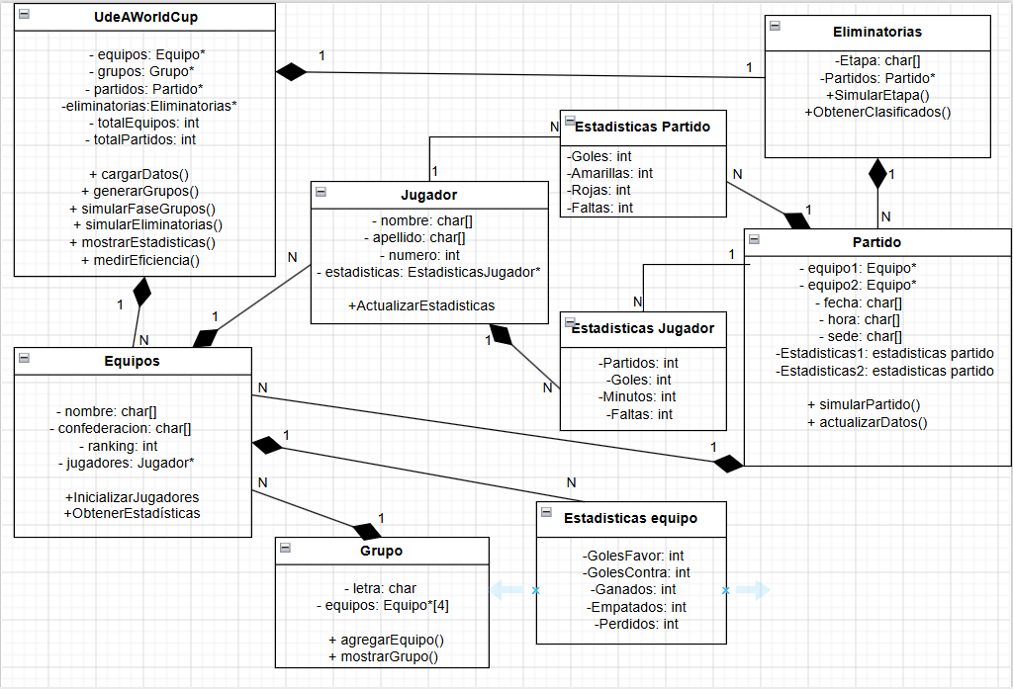

3. ALGORITMOS ESENCIALES

Carga de datos desde CSV:
El sistema lee un archivo CSV proporcionado por el usuario. Para esto, se procesa cada línea manualmente separando los campos por el carácter ;.
Se extraen datos como el ranking, nombre del país, confederación y estadísticas históricas. Con esta información se construyen los objetos equipo.

Generación de jugadores:
Cada equipo genera automáticamente 26 jugadores.
Los goles históricos del equipo se distribuyen entre ellos de forma equitativa, asegurando que la suma total sea consistente.

Sorteo de grupos
Los equipos se ordenan inicialmente por ranking y luego se distribuyen en bombos.
Posteriormente, se asignan a los grupos respetando restricciones como:
- Máximo un equipo por confederación (excepto UEFA).
- Máximo dos equipos UEFA por grupo.
Si no se encuentra una combinación válida, se asigna el siguiente equipo disponible para evitar bloqueos.

Simulación de partidos
Para simular los goles se utiliza un modelo probabilístico basado en una distribución de Poisson.
Primero se calcula un valor esperado de goles según el rendimiento histórico de los equipos. Luego, se generan los goles de manera aleatoria siguiendo ese valor esperado.
Esto permite que los resultados sean realistas y no completamente aleatorios.

Tabla de posiciones
Después de cada partido, se actualizan los puntos y goles de los equipos.
La clasificación se determina con los siguientes criterios:
- Puntos
- Diferencia de goles
- Goles a favor

Clasificación a eliminatorias
Se seleccionan:
- Los dos primeros de cada grupo
- Los mejores terceros
Estos equipos se organizan en un cuadro de eliminación directa hasta llegar a la final.
4. PROBLEMAS DE DESARROLLO
Durante el desarrollo del proyecto se presentaron varios inconvenientes importantes:
- Manejo de memoria dinámica:
Se produjeron errores como doble liberación de memoria debido a copias superficiales. Esto se solucionó implementando copias profundas.
- Errores en fechas:
Inicialmente las fechas se generaban incorrectamente debido a problemas en el manejo de buffers.
- Errores en el sorteo de grupos:
Una implementación incorrecta del algoritmo de mezcla generaba grupos con distribuciones inválidas y en la misma confederación
- Persistencia de datos:
Hubo dificultades para crear correctamente los archivos históricos, principalmente por rutas y manejo de archivos.
Cada uno de estos problemas fue corregido mediante pruebas y depuración.
5. EVOLUCIÓN DE LA SOLUCIÓN
El desarrollo del proyecto se realizó por etapas:

Fase 1: Diseño
Se definieron las clases y la estructura general del sistema.

Fase 2: Implementación básica
Se desarrollaron las clases principales y la gestión de memoria.

Fase 3: Simulación
Se implementó la lógica de los partidos y la generación de resultados.

Fase 4: Integración
Se conectaron todas las partes del sistema.

Fase 5: Depuración
Se corrigieron errores y se optimizó el funcionamiento.

